第六章 投标文件格式

封面格式

河南省胸科医院车辆采购(救护车)项目

投 标 文 件
项目编号：豫财招标采购-2026-906

投标人：杏林医疗有限公司（加盖公章）

法定代表人或其委托代理人：（签字或盖章）年 月

目录
第一部分资格证明文件 1
法定代表人授权委托书 2
具有独立承担民事责任的能力 4
具有良好的商业信誉和健全的财务会计制度 5
具有履行合同所必需的设备和专业技术能力 6
有依法缴纳税收和社会保障资金的良好记录 7
参加政府采购活动前三年内，在经营活动中没有重大违法记录 8
特定资质要求 9
无关联关系声明 10
不参与围标串标承诺书 11
第二部分商务、技术文件 12
投标函 13
投标报价表格 15
报价一览表 15
2、货物分项报价明细表 17
3.备品备件及耗材报价表（如有） 18
投标人承诺函 19
如本项目评标过程中需要提供样品，则我公司提供的样品即为中标后将要提供的中标产品，我公司对提供样品的性能和质量负责，因样品存在缺陷或者 20
近年投标产品类似业绩 23
附合同等相关证明材料 24
综合部分 25
投标人依据采购需求及评分办法编制本部分内容 25
投标人简介 25
政府采购执行政策相关证明材料 26
中小企业声明函（货物） 26
工信部联企业[2011]300 号 大中小微型企业划分标准 29
残疾人福利企业声明函 33
监狱企业证明文件 36
节能产品、环境标志产品明细表 37
环境标志产品明细表 37
关于符合本国产品标准的声明函 43
关于符合本国产品标准的成本占比的承诺函 45
九、投标人认为需要提供的其他资料 46
投标人企业类型声明函 47

第一部分资格证明文件

【待补充】投标文件所附证书证件要求；请按原文要求补附（需求原文和出处已保留在资料需求核对记录）

【待补充】或；请按原文要求补附（需求原文和出处已保留在资料需求核对记录）

【待补充】资格证明文件；请按原文要求补附（需求原文和出处已保留在资料需求核对记录）

法定代表人授权委托书

【待补充】撤回；请按原文要求补附（需求原文和出处已保留在资料需求核对记录）

【待补充】修改 （项目名称） 投标文件；请按原文要求补附（需求原文和出处已保留在资料需求核对记录）

【待补充】签订合同和处理有关事宜，其法律后果由我方承担；请按原文要求补附（需求原文和出处已保留在资料需求核对记录）

【待补充】法定代表人身份证；请按原文要求补附（需求原文和出处已保留在资料需求核对记录）

本人 （姓名）系杏林医疗有限公司的法定代表人，现委托
（姓名）为我方代理人。代理人根据授权，以我方名义签署、澄清、说明、补正、递交、撤回、修改河南省胸科医院车辆采购(救护车)项目投标文件、签订合同和处理有关事宜，其法律后果由我方承担。

代理人无转委托权。

本授权书自签署之日生效至投标有效期到期之日结束。

法定代表人身份证复印件（正反面）

委托代理人身份证（正反面）

法定代表人（签字或盖章）：委托代理人（签字）：
投标人（加盖公章）：委托代理人联系方式：

年 月 日

具有独立承担民事责任的能力

【待补充】法人或者其他组织的营业执照等证明文件；请按原文要求补附（需求原文和出处已保留在资料需求核对记录）

提供法人或者其他组织的营业执照等证明文件

具有良好的商业信誉和健全的财务会计制度

【待补充】的有效资信证明（注：提供资信证明的需同时提供基本账户信息）；请按原文要求补附（需求原文和出处已保留在资料需求核对记录）

【待补充】资料之一作为财务状况证明资料：；请按原文要求补附（需求原文和出处已保留在资料需求核对记录）

提供下列资料之一作为财务状况证明资料：

2024 年度或 2025 年度经会计师事务所或者审计机构审计的完整的财务报告；
1
（投标人提供的财务审计报告应当符合《财政部关于注册会计师在审计报告上签名盖章有关问题的通知》（财会〔2001〕1035 号）规定，审计报告须由两名具备相关业务资格的注册会计师签名盖章并加盖会计师事务所公章）。
基本开户银行出具的有效资信证明。（注：提供资信证明的需同时提供基本账户信息）
2

具有履行合同所必需的设备和专业技术能力

【待补充】具有履行合同所必需的设备和专业技术能力；请按原文要求补附（需求原文和出处已保留在资料需求核对记录）

【待补充】具有履行合同所必需的设备和专业技术能力的承诺书；请按原文要求补附（需求原文和出处已保留在资料需求核对记录）

河南省胸科医院：

我方在此声明，我单位具有履行合同所必需的设备和专业技术能力。特此声明。

投标人（加盖公章）：杏林医疗有限公司

法定代表人或其委托代理人（签字或盖章）：

日 期：2026年10月30日

有依法缴纳税收和社会保障资金的良好记录

【待补充】有依法缴纳税收和社会保障资金的良好记录；请按原文要求补附（需求原文和出处已保留在资料需求核对记录）

【待补充】缴费银行单据或税务机关出具的证明作为证明材料；请按原文要求补附（需求原文和出处已保留在资料需求核对记录）

【待补充】成立以来税务系统纳税申报截图；请按原文要求补附（需求原文和出处已保留在资料需求核对记录）

【待补充】依法免税的相应证明文件；请按原文要求补附（需求原文和出处已保留在资料需求核对记录）

  - 附 2025 年 1 月至今任意一个月的缴纳税收的凭据；
- 纳税证明须提供缴费银行单据或税务机关出具的证明作为证明材料；

此处粘贴缴费银行单据或税务机关出具的证明作为证明材料
（在此粘贴扫描件）

- 投标人近半年零缴税，须提供近半年税务系统中纳税申报截图信息作为证明材料，其中：成立时间不满半年的企业，零缴税仅须提供成立以来税务系统纳税申报截图；

此处粘贴近半年税务系统中纳税申报截图信息作为证明材料
（在此粘贴扫描件）

此处粘贴其中：成立时间不满半年的企业
（在此粘贴扫描件）

此处粘贴成立以来税务系统纳税申报截图
（在此粘贴扫描件）

- 成立时间未超过 1 个月的一般纳税人，或者未达到季报周期的小规模纳税人，提供合理说明；
- 投标人依法免税，应提供依法免税的相应证明文件。
  - 附 2025 年 1 月至今任意一个月的缴纳社会保险的凭据；
投标人不需要缴纳社保的，需提供能够有效证明其属于国家允许不缴纳社保的相关证明文件。

参加政府采购活动前三年内，在经营活动中没有重大违法记录

【待补充】参加政府采购活动前三年内在经营活动中没有重大违法记录；请按原文要求补附（需求原文和出处已保留在资料需求核对记录）

【待补充】参加政府采购活动前三年内，在经营活动中没有重大违法记录的声明函；请按原文要求补附（需求原文和出处已保留在资料需求核对记录）

河南省胸科医院：

我方在此声明，在参加本次政府采购活动前三年内，在经营活动中没有重大违法记录。
我方保证上述信息的真实和准确，并愿意承担因我方就此弄虚作假所引起的一切法律后果。

特此承诺。

投标人（加盖公章）：杏林医疗有限公司

法定代表人或其委托代理人（签字或盖章）：

日 期：2026年10月30日

特定资质要求

【待补充】截图证明）；请按原文要求补附（需求原文和出处已保留在资料需求核对记录）
【待补充】：道路机动车辆生产企业及产品；见本卷同名资料占位。

- 投标人所投救护车整车在工业和信息化部现行《道路机动车辆生产企业及产品》公告中具有“救护车”公告目录（须提供截图证明）；

此处粘贴截图证明）
（在此粘贴扫描件）

- 投标产品如含医疗器械，投标人须提供如下有效资质：
  - 投标产品须符合《医疗器械监督管理条例》相关规定，取得医疗器械注册证或医疗器械产品相关备案凭证；
  - 投标人为代理商的，应具有医疗器械经营许可证或医疗器械经营备案凭证（所投产品为一类医疗器械经营活动的除外）；投标人为境内生产企业的，应具有医疗器械生产许可证（所投产品为一类医疗器械生产的须具有备案凭证）；

无关联关系声明

【待补充】无关联关系声明；请按原文要求补附（需求原文和出处已保留在资料需求核对记录）

【待补充】不参与围标串标承诺书；请按原文要求补附（需求原文和出处已保留在资料需求核对记录）

河南省胸科医院：

我单位承诺：我单位不存在“单位负责人为同一人或者存在直接控股、管理关系的不同投标人，参加同一合同项下的政府采购活动。”的情况。
我方保证上述信息的真实和准确，并愿意承担因我方就此弄虚作假所引起的一切法律后果。

特此承诺。

投标人（加盖公章）：杏林医疗有限公司

法定代表人或其委托代理人（签字或盖章）：

日 期：2026年10月30日

不参与围标串标承诺书
【待补充】：不参与围标串标承诺书；见本卷同名资料占位。

河南省胸科医院 :
我单位自愿参加 项目名称河南省胸科医院车辆采购(救护车)项目投标活动，严格遵守相关法律法规，依法诚信经营。我单位郑重承诺:
- 我单位及参与本项目的相关人员遵循诚实守信的原则，依法依规参加本项目投标活动;
- 我单位不存在围标、串标、以他人名义投标或者以其他方式弄虚作假，骗取中标的行为，否则，承担相应法律责任，接受相应行政处罚和失信惩戒。

投标人（加盖公章）：杏林医疗有限公司

法定代表人或其委托代理人（签字或盖章）：

日 期：2026年10月30日

第二部分商务、技术文件

投标函
致：（采购人或采购代理机构名称）

【待补充】履约保证金，在合同约 定的期限内完成合同规定的全部内容；请按原文要求补附（需求原文和出处已保留在资料需求核对记录）

【待补充】的投标文件；请按原文要求补附（需求原文和出处已保留在资料需求核对记录）

【待补充】有关资料内容完整；请按原文要求补附（需求原文和出处已保留在资料需求核对记录）

【待补充】真实和准确；请按原文要求补附（需求原文和出处已保留在资料需求核对记录）

【待补充】按照贵方可能要求的与其投标有关的一切数据或资料；请按原文要求补附（需求原文和出处已保留在资料需求核对记录）

  - 我方已仔细研究了河南省胸科医院车辆采购(救护车)项目项目招标文件的全部内容，愿意以人民币（大写） （¥ ）的投标总报价，按合同约定完成全部工作。
  - 如果我方中标，我方将按招标文件的规定签订并严格履行合同中的责任和义务，在签订合同时不向你方提出附加条件，按照招标文件要求提交履约保证金，在合同约 定的期限内完成合同规定的全部内容。
  - 我方已详细审查全部招标文件，包括修改文件以及全部参考资料和有关附件。我们完全理解并同意放弃对这方面有不明及误解的权力。
  - 投标有效期为提交投标文件的截止之日起 90 日历天。
  - 如果在规定的开标时间后，我方承诺在投标有效期内不撤回投标。
  - 我方在此声明，所递交的投标文件及有关资料内容完整、真实和准确。
  - 我方同意提供按照贵方可能要求的与其投标有关的一切数据或资料，完全理解贵方不一定接受最低价的投标或收到的任何投标。

投标人（加盖公章）：杏林医疗有限公司

法定代表人或其委托代理人（签字或盖章）：

日 期：2026年10月30日

投标报价表格

报价一览表
金额单位：元
投标人名称 | 杏林医疗有限公司
投标总报价 | 大写：
投标总报价 | 小写：
投标范围 | 救护车，3 套。含所投货物的供货、运输、保险、装卸、安装、检测、调试、试运行、验收交付、培训、技术支持、软件升级、售后保修及相关伴随服务等。
核心产品品牌、规格型号
交货期 | 合同签订后 日历天内完成
交货地点 | 采购人指定地点
质量标准 | 符合国家、行业标准
合同履行期限 | 自合同生效至质保期结束
质保期 | 年或 万公里
投标有效期 | 自投标截止之日起 90 日历天
其他声明
注：1、总报价为报价人所报出的本项目全部价格之和，报价币种为人民币，采购人不负责运输、装卸、安装调试及其他设备正式验收交付前的伴随发生费用。
  - 投标人所报货物中如涉及专利，专利费报价人须单列，并承诺所报价项目如成功所涉及专利不会给采购人带来任何经济纠纷。
  - 上述表中如涉及英文，均应配备相应的中文翻译。

投标人（加盖公章）：杏林医疗有限公司
法定代表人或其委托代理人（签字或盖章）： 日 期：

招标文件

2、货物分项报价明细表

序  号 | 货物名称 | 产品品牌 | 产品型号 | 产地 | 制造商名称 | 数量 | 单价（元） | 总价（元）
1
2
3
4
...
总报价（大写）：
（小写）：

投标人（加盖公章）：杏林医疗有限公司
法定代表人或其委托代理人（签字或盖章）：日 期：

3.备品备件及耗材报价表（如有）

名称 | 规格型号 | 单位 | 数  量 | 单价  （元） | 产地 | 制造商  名称
注：1、投标人必须对上述内容进行如实填报，不得有虚报或者瞒报现象。
2、若没有备品备件或耗材，可在此表中写无或不提供此表。

投标人（加盖公章）：杏林医疗有限公司

法定代表人或其委托代理人（签字或盖章）：

日 期：2026年10月30日

投标人承诺函

【待补充】投标人承诺函；请按原文要求补附（需求原文和出处已保留在资料需求核对记录）

  - 投标承诺函

【待补充】投标承诺函；请按原文要求补附（需求原文和出处已保留在资料需求核对记录）

致（采购代理机构）：
我公司作为本次采购项目的投标人，根据招标文件要求，现郑重承诺如下：
- 具备《中华人民共和国政府采购法》第二十二条第一款和本项目规定的条件：

【待补充】我公司作为本次采购项目的投标人根据招标文件要求现郑重承诺如下；请按原文要求补附（需求原文和出处已保留在资料需求核对记录）

【待补充】的任何材料资料和技术；请按原文要求补附（需求原文和出处已保留在资料需求核对记录）

【待补充】服务；请按原文要求补附（需求原文和出处已保留在资料需求核对记录）

【待补充】商务等响应承诺情况都必须是真实的；请按原文要求补附（需求原文和出处已保留在资料需求核对记录）

【待补充】有效的；请按原文要求补附（需求原文和出处已保留在资料需求核对记录）

【待补充】合法的；请按原文要求补附（需求原文和出处已保留在资料需求核对记录）

- 具有独立承担民事责任的能力；
- 具有良好的商业信誉和健全的财务会计制度；
- 具有履行合同所必需的设备和专业技术能力；
- 有依法缴纳税收和社会保障资金的良好记录；
- 参加政府采购活动前三年内，在经营活动中没有重大违法记录；
- 法律、行政法规规定的其他条件；
- 根据采购项目提出与项目相关的其他资格要求。
- 完全接受和满足本项目招标文件中规定的实质性要求，不存在对招标文件有异议的同时又参加投标以求侥幸中标或者为实现其他非法目的的行为。
- 参加本次招标采购活动，不存在为采购项目提供整体设计、规范编制或者项目管理、监理、检测等服务的行为。
- 参加本次招标采购活动，不存在和其他投标人在同一合同项下的采购项目中，同时委托同一个自然人、同一家庭的人员、同一单位的人员作为代理人的行为。
- 投标人参加本次政府采购活动要求在近三年内投标人和其法定代表人没有行贿犯罪行为。
- 参加本次招标采购活动，不存在联合体投标。
- 投标文件中提供的任何材料资料和技术、服务、商务等响应承诺情况都必须是真实的、有效的、合法的。
- 如本项目评标过程中需要提供样品，则我公司提供的样品即为中标后将要提供的中标产品，我公司对提供样品的性能和质量负责，因样品存在缺陷或者

不符合招标文件要求导致未能中标的，我公司愿意承担相应不利后果。（如提供样品）
- 存在以下行为之一的愿意接受相关部门的处理：

【待补充】虚假材料谋取中标；请按原文要求补附（需求原文和出处已保留在资料需求核对记录）

【待补充】虚假材料谋取中标追究法律责任；请按原文要求补附（需求原文和出处已保留在资料需求核对记录）

  - 投标有效期内撤销投标文件的；
  - 在采购人确定中标人以前放弃中标候选资格的；
  - 由于中标人的原因未能按照招标文件的规定与采购人签订合同；
  - 由于中标人的原因未能按照招标文件的规定缴纳履约保证金；
  - 在投标文件中提供虚假材料谋取中标；
  - 与采购人、其他投标人或者采购代理机构恶意串通的；
  - 投标有效期内，投标人在政府采购活动中有违法、违规、违纪行为。由此产生的一切法律后果和责任由我公司承担。我公司声明放弃对此提出任何
异议和追索的权利。
本公司对上述承诺的内容事项真实性负责。如经查实上述承诺的内容事项存在虚假，我公司愿意接受以提供虚假材料谋取中标追究法律责任。

投标人（加盖公章）：杏林医疗有限公司

法定代表人或其委托代理人（签字或盖章）：

日 期：2026年10月30日

  - 反商业贿赂承诺书

【待补充】反商业贿赂承诺书；请按原文要求补附（需求原文和出处已保留在资料需求核对记录）

我公司承诺：
在本次采购活动中，我公司保证做到：

【待补充】我公司承诺；请按原文要求补附（需求原文和出处已保留在资料需求核对记录）

- 公平竞争参加本次采购活动。
- 杜绝任何形式的商业贿赂行为。不向国家工作人员、政府采购代理机构工作人员、评审专家及其亲属提供礼品礼金、有价证券、购物券、回扣、佣金、咨询费、劳务费、赞助费、宣传费、宴请；不为其报销各种消费凭证，不支付其旅游、娱乐等费用。
- 若出现上述行为，我公司及参与采购的工作人员愿意接受按照国家法律法规等有关规定给予的处罚。

投标人（加盖公章）：杏林医疗有限公司

法定代表人或其委托代理人（签字或盖章）：

日 期：2026年10月30日

近年投标产品类似业绩

序号 | 项目名称 | 合同签订时间 | 招标单位联系人及联系电话

附合同等相关证明材料

【待补充】附合同等相关证明材料；请按原文要求补附（需求原文和出处已保留在资料需求核对记录）

此处粘贴合同等相关证明材料
（在此粘贴扫描件）

综合部分

投标人依据采购需求及评分办法编制本部分内容

投标人简介

政府采购执行政策相关证明材料

【待补充】政府采购执行政策相关证明材料；请按原文要求补附（需求原文和出处已保留在资料需求核对记录）

【待补充】不适用本项政策优惠的投标人可不予提供，不作为投标文件缺失项，不作无效投标处理；请按原文要求补附（需求原文和出处已保留在资料需求核对记录）

（本文件所列中小企业、节能环保、本国产品相关声明及证明材料，适用则按要求提交，不适用本项政策优惠的投标人可不予提供，不作为投标文件缺失项，不作无效投标处理。）

中小企业声明函（货物）
本公司（联合体）郑重声明，根据《政府采购促进中小企业发展管理办法》（财库﹝2020﹞46 号）的规定，本公司（联合体）参加（单位名称）的河南省胸科医院车辆采购(救护车)项目采购活动，提供的货物全部由符合政策要求的中小企业制造。相关企业（含联合体中的中小企业、签订分包意向协议的中小企业）的具体情况如下：
  - （标的名称） ，属于（采购文件中明确的所属行业）；制造商为（企业名称）， 从业人员 人，营业收入为 万元（从业人员、营业收入、资产总额填报上一年度数据，无上一年度数据的新成立企业可不填报），资产总额为 万元，属于（中型企业、小型企业、微型企业）；
  - （标的名称） ，属于（采购文件中明确的所属行业）；制造商为（企业名称）， 从业人员 人，营业收入为 万元（从业人员、营业收入、资产总额填报上一年度数据，无上一年度数据的新成立企业可不填报），资产总额为 万元，属于（中型企业、小型企业、微型企业）；
……
以上企业，不属于大企业的分支机构，不存在控股股东为大企业的情形，也不存在与大企业的负责人为同一人的情形。
本企业对上述声明内容的真实性负责。如有虚假，将依法承担相应责任。
企业名称（公章）：日 期：
【待补充】：中小企业声明函；见本卷同名资料占位。
【待补充】：政府采购促进中小企业发展管理办法；见本卷同名资料占位。
【待补充】：中小企业声明函；见本卷同名资料占位。
备注：
- 从业人员、营业收入、资产总额填报上一年度数据，无上一年度数据的新企业可不填报。
- 中标人如为小型和微型企业的，随中标结果公开中标人的《中小企业声明函》。投标人提供声明函内容不实的，属于提供虚假材料谋取中标。
【待补充】：虚假材料谋取中标；见本卷同名资料占位。
【待补充】：政府采购促进中小企业发展管理办法；见本卷同名资料占位。

- 投标人提供的货物既有中小企业制造货物，也有大型企业制造货物的，不享受《政府采购促进中小企业发展管理办法》（财库[2020]46 号）规定的中小企业扶持政策。依据《政府采购促进中小企业发展管理办法》（财库[2020]46 号）规定享受扶持政策获得政府采购合同的，小微企业不得将合同分包给大中型企业，中型企业不得将合同分包给大型企业。
- 本次采购标的对应的中小企业划分标准所属行业均为工业。
- 根据《政府采购促进中小企业发展管理办法》（财库〔2020〕46 号）、《关于进一步加大政府采购支持中小企业力度的通知》（财库〔2022〕19 号）规定，对符合本办法规定的小微企业报价给予 10%的扣除，用扣除后的价格参与评审。

工信部联企业[2011]300 号 大中小微型企业划分标准
行业名称 | 指标名称 | 计量单位 | 大型 | 中型 | 小型 | 微型
农、林、牧、渔业 | 营业收入（Y) | 万元 | Y≥20000 | 500≤Y＜2000  0 | 50≤Y＜ 50  0 | Y＜ 50
工业 * | 从业人员（X) | 人 | X≥1000 | 300≤X＜1000 | 20≤X＜ 30  0 | X＜ 20
工业 * | 营业收入（Y) | 万元 | Y≥40000 | 2000≤Y＜40000 | 300≤Y＜2  000 | Y＜300
建筑业 | 营业收入（Y) | 万元 | Y≥80000 | 6000≤Y＜80000 | 300≤Y＜6  000 | Y＜300
建筑业 | 资产总额（Z) | 万元 | Z≥80000 | 5000≤Z＜80000 | 300≤Z＜5  000 | Z＜300
批发业 | 从业人员（X) | 人 | X≥ 200 | 20≤X＜200 | 5≤X＜20 | X＜5
批发业 | 营业收入（Y) | 万元 | Y≥40000 | 5000≤Y＜40000 | 1000≤Y＜50  00 | Y＜1000
零售业 | 从业人员（X) | 人 | X≥ 300 | 50≤X＜300 | 10≤X＜50 | X＜ 10
零售业 | 营业收入（Y) | 万元 | Y≥20000 | 500≤Y＜2000  0 | 100≤Y＜500 | Y＜100
交通运输业 * | 从业人员（X) | 人 | X≥1000 | 300≤X＜1000 | 20≤X＜ 30  0 | X＜ 20
交通运输业 * | 营业收入（Y) | 万元 | Y≥30000 | 3000≤Y＜30000 | 200≤Y＜3  000 | Y＜200
仓储业* | 从业人员（X) | 人 | X≥ 200 | 100≤X＜200 | 20≤X＜ 10  0 | X＜ 20
仓储业* | 营业收入（Y) | 万元 | Y≥30000 | 1000≤Y＜30000 | 100≤Y＜1  000 | Y＜100
邮政业 | 从业人员（X) | 人 | X≥1000 | 300≤X＜1000 | 20≤X＜ 30  0 | X＜ 20
邮政业 | 营业收入（Y) | 万元 | Y≥30000 | 2000≤Y＜30000 | 100≤Y＜2  000 | Y＜100
住宿业 | 从业人员（X) | 人 | X≥ 300 | 100≤X＜300 | 10≤X＜ 10  0 | X＜ 10
住宿业 | 营业收入（Y) | 万元 | Y≥10000 | 2000≤Y＜10000 | 100≤Y＜2  000 | Y＜100
餐饮业 | 从业人员（X) | 人 | X≥ 300 | 100≤X＜300 | 10≤X＜ 10  0 | X＜ 10
餐饮业 | 营业收入（Y) | 万元 | Y≥10000 | 2000≤Y＜10000 | 100≤Y＜2  000 | Y＜100
信息传输业 * | 从业人员（X) | 人 | X≥2000 | 100≤X＜2000 | 10≤X＜ 10  0 | X＜ 10
信息传输业 * | 营业收入（Y) | 万元 | Y≥10000  0 | 1000≤Y＜ 100  000 | 100≤Y＜1  000 | Y＜100
软件和信息技术服务业 | 从业人员（X) | 人 | X≥ 300 | 100≤X＜300 | 10≤X＜ 10  0 | X＜ 10
软件和信息技术服务业 | 营业收入（Y) | 万元 | Y≥10000 | 1000≤Y＜10000 | 50≤Y＜ | Y＜ 50

 |  |  |  |  | 1000
房地产开发经营 | 营业收入（Y) | 万元 | Y≥20000  0 | 1000≤Y＜ 200  000 | 100≤Y＜1  000 | Y＜100
房地产开发经营 | 资产总额（Z) | 万元 | Z≥10000 | 5000≤Z＜10000 | 2000≤Z＜50  00 | Z＜2000
物业管理 | 从业人员（X) | 人 | X≥1000 | 300≤X＜1000 | 100≤X＜300 | X＜100
物业管理 | 营业收入（Y) | 万元 | Y≥5000 | 1000≤Y＜5000 | 500≤Y＜1  000 | Y＜500
租赁和商务服务业 | 从业人员（X) | 人 | X≥ 300 | 100≤X＜300 | 10≤X＜ 10  0 | X＜ 10
租赁和商务服务业 | 资产总额（Z) | 万元 | Z≥12000  0 | 8000≤Z＜ 120  000 | 100≤Z＜8  000 | Z＜100
其他未列明行业 * | 从业人员（X) | 人 | X≥ 300 | 100≤X＜300 | 10≤X＜ 10  0 | X＜ 10

说明： 1. 大型、中型和小型企业须同时满足所列指标的下限， 否则下划一档； 微型企业只须满足所列指标中的一项即可。
  - 附表中各行业的范围以《国民经济行业分类》（ GB/T4754-2017 ） 为准。带*的项为行业组合类别， 其中， 工业包括采矿业， 制造业， 电力、热力、燃气及水生产和供应业； 交通运输业包括道路运输业， 水上运输业， 航空运输业， 管道运输业， 多式联运和运输代理业、装卸搬运， 不包括铁路运输业；仓储业包括通用仓储， 低温仓储，危险品仓储， 谷物、棉花等农产品仓储， 中药材仓储和其他仓储业； 信息传输业包括电信、广播电视和卫星传输服务， 互联网和相关服务； 其他未列明行业包括科学研究和技术服务业， 水利、环境和公共设施管理业， 居民服务、修理和其他服务业， 社会工作， 文化、体育和娱乐业， 以及房地产中介服务， 其他房地产业等， 不包括自有房地产经营活动。
  - 企业划分指标以现行统计制度为准。
（ 1） 从业人员， 是指期末从业人员数，没有期末从业人员数的， 采用全年平均人员数代替。
（ 2） 营业收入， 工业、建筑业、限额以上批发和零售业、限额以上住宿和餐饮业以及其他设置主营业务收入指标的行业， 采用主营业务收入； 限额以下批发与零售业企业采用商品销售额代替； 限额以下住宿与餐饮业企业采用营业额代替； 农、林、牧、渔业企业采用营业总收入代替；其他未设置主营业务收入的行业，采用营业收入指标。
（ 3） 资产总额， 采用资产总计代替。

残疾人福利企业声明函

【待补充】残疾人福利企业声明函；请按原文要求补附（需求原文和出处已保留在资料需求核对记录）

【待补充】财政部民政部中国残疾人联合会关于促进残疾人就业政府采购政策的通知；请按原文要求补附（需求原文和出处已保留在资料需求核对记录）

本单位郑重声明，根据《财政部民政部中国残疾人联合会关于促进残疾人就业政府采购政策的通知》（财库〔2017〕141 号）的规定，本单位为符合条件的残疾人福利性单位，且本单位参加 单位的 项目采购活动提供本单位制造的货物（由本单位承担工程/提供服务），或者提供其他残疾人福利性单位制造的货物（不包括使用非残疾人福利性单位注册商标的货物）。
本单位对上述声明的真实性负责。如有虚假，将依法承担相应责任。

单位名称（加盖公章）：杏林医疗有限公司

日 期：2026年10月30日

《财政部民政部中国残疾人联合会关于促进残疾人就业政府采购政策的通知》（财库
（2017〔141〕号）的规定：
- 享受政府采购支持政策的残疾人福利性单位应当同时满足以下条件：
- 安置的残疾人占本单位在职职工人数的比例不低于 25%（含 25%），并且安置的残疾人人数不少于 10 人（含 10 人）；
- 依法与安置的每位残疾人签订了一年以上（含一年）的劳动合同或服务协议；
- 为安置的每位残疾人按月足额缴纳了基本养老保险、基本医疗保险、失业保险、工伤保险和生育保险等社会保险费；
- 通过银行等金融机构向安置的每位残疾人，按月支付了不低于单位所在区县适用的经省级人民政府批准的月最低工资标准的工资；
- 提供本单位制造的货物、承担的工程或者服务（以下简称产品），或者提供其他残疾人福利性单位制造的货物（不包括使用非残疾人福利性单位注册商标的货物）。
- 中标人为残疾人福利性单位的，采购人或者其委托的采购代理机构应当随中标、

成交结果同时公告其《残疾人福利性单位声明函》，接受社会监督。
- 残疾人福利性单位属于小型、微型企业的，不重复享受政策。
- 残疾人福利性单位评审中享受 10%的价格扣除。

监狱企业证明文件

【待补充】监狱企业证明文件；请按原文要求补附（需求原文和出处已保留在资料需求核对记录）
【待补充】：由省级以上监狱管理局；见本卷同名资料占位。
【待补充】：戒毒管理局（含新疆生产建设兵团）出具的属于监狱企业的证明文件；见本卷同名资料占位。

监狱企业参加政府采购活动时，应当提供由省级以上监狱管理局、戒毒管理局（含新疆生产建设兵团）出具的属于监狱企业的证明文件，视同小型、微型企业，享受评审中价格扣除等政府采购促进中小企业发展的政府采购政策。

投标人（加盖公章）：杏林医疗有限公司
日 期：2026年10月30日
备注：

- 监狱企业属于小型、微型企业的，不重复享受政策。
- 监狱企业评审中享受 10%的价格扣除。

节能产品、环境标志产品明细表

节能产品明细表

 |  |  |  |  | 国家节
序号 | 设备名称 | 品牌型号 | 制造商名称 | 节字标志认证证书号 | 能产品认证证书有效  截止日 | 数量 | 单价 | 总价
 |  |  |  |  | 期

法定代表人或被授权人（签字）：投标人（加盖公章）：
日期：2026年10月30日

环境标志产品明细表

序号 | 设备名称 | 品牌型号 | 制造商名称 | 中国环境标志认证证  书编号 | 认证证书有效截止日  期 | 数量 | 单价 | 总价

法定代表人或被授权人（签字）：投标人（加盖公章）：
日期：2026年10月30日

填报要求：
  - 本表的设备名称、品牌型号、金额应与货物分项报价一览表一致。
  - 投标人须在投标文件中附该产品经国家确定的认证机构出具的、处于有效期之内的
《中国环境标志产品认证证书》复印件，否则评委委员会有权不予认可。
  - 若投标产品列入节能/环境标志品目清单，请投标人按要求填写产品信息并签字盖章，所填内容将作为评审的依据，其内容或数据应与对应的证明资料相符。
  - 若投标产品未列入清单，投标人可删除表格。

强制节能产品见附件中标★产品

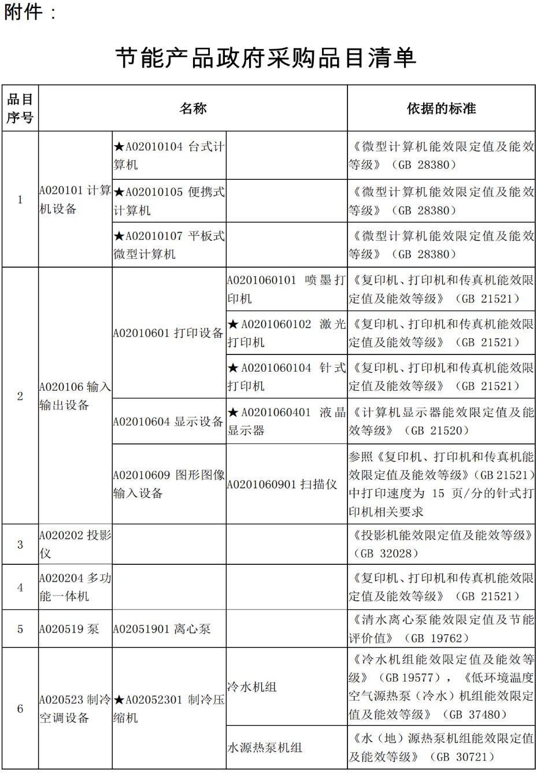

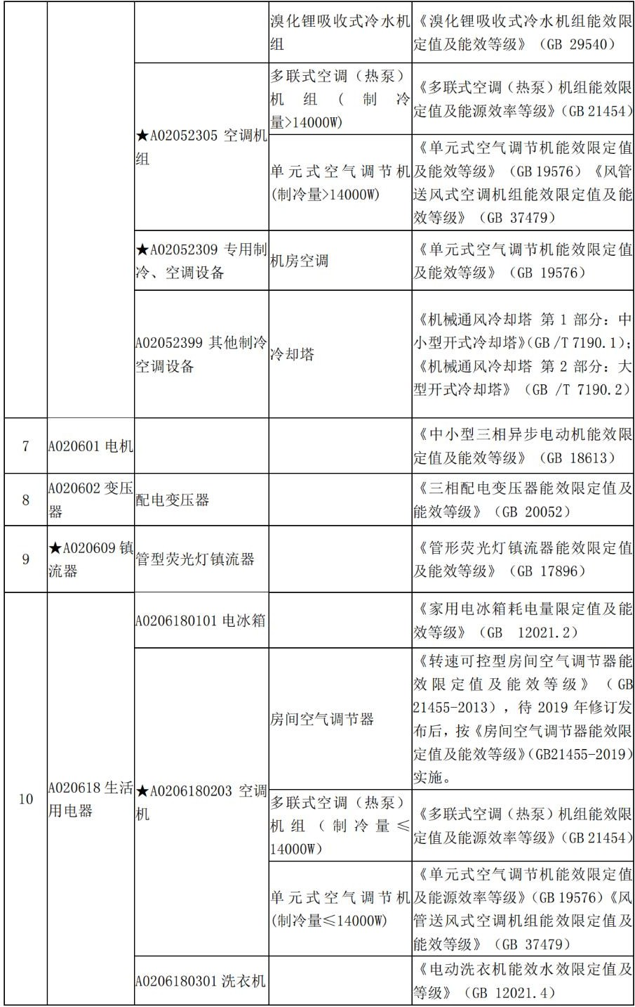

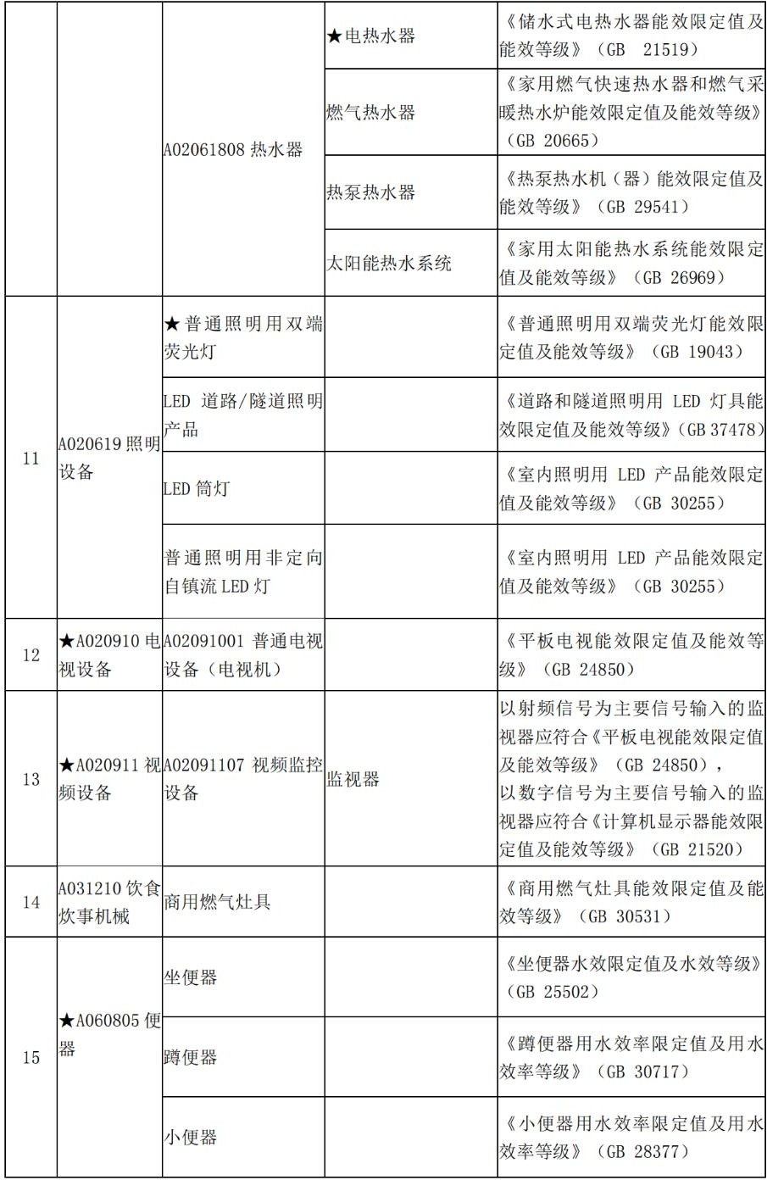

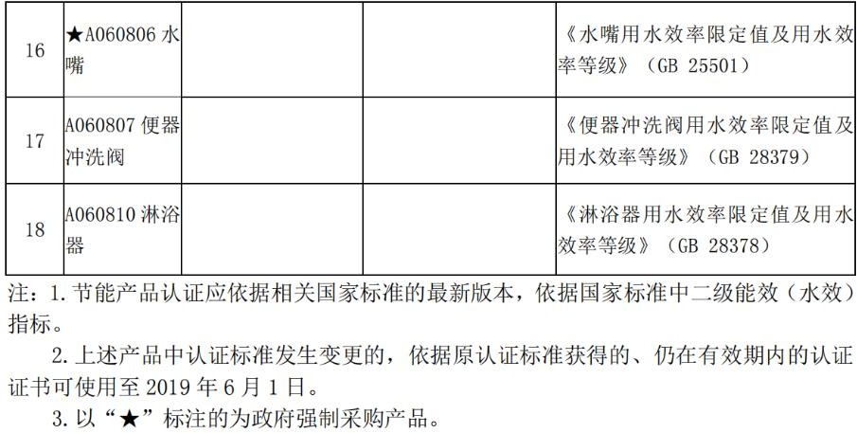

关于符合本国产品标准的声明函
【待补充】：关于符合本国产品标准的声明函；见本卷同名资料占位。

【待补充】国务院办公厅关于在政府采购中实施本国产品标准及相关政策的通知；请按原文要求补附（需求原文和出处已保留在资料需求核对记录）

本公司（单位）郑重声明，根据《国务院办公厅关于在政府采购中实施本国产品标准及相关政策的通知》（国办发〔2025〕34 号）的规定，本公司（单位）提供的以下产品属于本国产品。具体情况如下：
1.（产品名称 1）1，生产厂为（厂名）2，厂址为（生产厂址）。（产品名称 1）的中国境内生产的组件成本占比≥（规定比例）3。（产品名称 1）的（关键组件）4 在中国境内生产。（产品名称 1）的（关键工序）5 在中国境内完成。

2.（产品名称 2），生产厂为（厂名），厂址为（生产厂址）。（产品名称
2）的中国境内生产的组件成本占比≥（规定比例）。（产品名称 2）的（关键组件）在中国境内生产。（产品名称 2）的（关键工序）在中国境内完成。
……
本公司（单位）对上述声明内容的真实性负责。如有虚假，愿承担相应法律责任。
公司（单位）名称（盖章）： 日期： 年 月 日

- 产品如有型号，请在“产品名称”栏一并填写。
- 生产厂名与厂址应与生产厂营业执照载明的相关信息保持一致。
- 该产品的中国境内生产的组件成本占比相关要求实施前，“规定比例”栏可不填，下同。
- 该产品的关键组件要求实施前，“关键组件”栏可不填，下同。
- 该产品的关键工序要求实施前，“关键工序”栏可不填，下同。

注：（1）本国产品应当在中国境内生产，即在中华人民共和国关境内实现从原材料、组件到产品的属性改变。从具体情形看，在国内保税区、综合保税区等海关特殊监管区域生产的产品，属于在中国境内生产的产品；对医疗器械产品，取得药品监督管理部门授予的准字号医疗器械注册证的，属于在中国境内生产的产品；其他产品，根据实际情况判断是否在中国境内生产。
（2）根据财政部有关负责人就《关于在政府采购中实施本国产品标准及相关政策的通知》答记者问要求，在分产品的中国境内生产组件成本占比要求，以及对特定产品关键组件、关键工序的相关要求实施前，只要是符合在中国境内生产要求的产品，在政府采购活动中即视同本国产品。

关于符合本国产品标准的成本占比的承诺函

【待补充】关于符合本国产品标准的成本占比的承诺函；请按原文要求补附（需求原文和出处已保留在资料需求核对记录）

本公司（单位） 郑重声明，根据《国务院办公厅关于在政府采购中实施本国产品标准及相关政策的通知》（国办发〔2025〕34 号）的规定，本公司
（单位）提供的符合本国产品标准的产品成本之和占本公司（单位）提供的全部产品成本之和的 %。
本公司（单位）对上述声明内容的真实性负责。如有虚假，愿承担相应法律责任。
公司（单位）名称（盖章）：
日期： 年 月 日

【待补充】的其他资料；请按原文要求补附（需求原文和出处已保留在资料需求核对记录）

九、投标人认为需要提供的其他资料

投标人企业类型声明函
【待补充】请核实并填写投标人企业类型声明函。
投标人（盖章）：杏林医疗有限公司
法定代表人或委托代理人（签字）：
日期：2026年10月30日
【待补充】：投标人企业类型声明函；见本卷同名资料占位。

残疾人福利性单位声明函
【待补充】请核实并填写残疾人福利性单位声明函。
投标人（盖章）：杏林医疗有限公司
法定代表人或委托代理人（签字）：
日期：2026年10月30日
其他资料（资料需求补充）

【待补充】注册资料，最后到 CA 公司办理 CA 密钥，完成注册；请按原文要求补附（需求原文和出处已保留在资料需求核对记录）

【待补充】投标人在制作电子投标文件时，除文件中特殊说明外；请按原文要求补附（需求原文和出处已保留在资料需求核对记录）

【待补充】任何原件等其他资料；请按原文要求补附（需求原文和出处已保留在资料需求核对记录）

【待补充】因本项目为远程不见面电子开评标，所以招标文件中如果有原件或；请按原文要求补附（需求原文和出处已保留在资料需求核对记录）

【待补充】道路机动车辆生产企业及产品；请按原文要求补附（需求原文和出处已保留在资料需求核对记录）

【待补充】合同签订后60日历天内完成；请按原文要求补附（需求原文和出处已保留在资料需求核对记录）

【待补充】合同履行期限；请按原文要求补附（需求原文和出处已保留在资料需求核对记录）

【待补充】自合同生效至质保期结束；请按原文要求补附（需求原文和出处已保留在资料需求核对记录）

【待补充】相关证明材料；请按原文要求补附（需求原文和出处已保留在资料需求核对记录）

【待补充】履约保证金，履约保证金的金额为：合同金额的 5%；请按原文要求补附（需求原文和出处已保留在资料需求核对记录）

【待补充】履约保证金于质保期满后依据投标文件所承诺的优惠条件售后服务计划培训计划等执行到；请按原文要求补附（需求原文和出处已保留在资料需求核对记录）

【待补充】中小企业划型标准规定；请按原文要求补附（需求原文和出处已保留在资料需求核对记录）

【待补充】中小企业声明函；请按原文要求补附（需求原文和出处已保留在资料需求核对记录）

【待补充】由省级以上监狱管理局；请按原文要求补附（需求原文和出处已保留在资料需求核对记录）

【待补充】戒毒管理局（含新疆生产建设兵团）出具的属于监狱企业的证明文件；请按原文要求补附（需求原文和出处已保留在资料需求核对记录）

【待补充】国家公布的认证机构出具的处于有效期之内的节能产品；请按原文要求补附（需求原文和出处已保留在资料需求核对记录）

【待补充】环境标志产品认证证书；请按原文要求补附（需求原文和出处已保留在资料需求核对记录）

【待补充】关于符合本国产品标准的声明函；请按原文要求补附（需求原文和出处已保留在资料需求核对记录）

【待补充】付款方式见合同条款；请按原文要求补附（需求原文和出处已保留在资料需求核对记录）

【待补充】供应商如欲在项目实施过程中采用自有知识成果须在投标文件中声明并提；请按原文要求补附（需求原文和出处已保留在资料需求核对记录）

【待补充】中华人民共和国政府采购法；请按原文要求补附（需求原文和出处已保留在资料需求核对记录）

【待补充】中华人民共和国政府采购法实施条例；请按原文要求补附（需求原文和出处已保留在资料需求核对记录）

【待补充】采购范围交货期交货地点质量标准质保期合同履行期限；请按原文要求补附（需求原文和出处已保留在资料需求核对记录）

【待补充】合同履行期限见投标人须知前附表；请按原文要求补附（需求原文和出处已保留在资料需求核对记录）

【待补充】的相关证明材料见本章初步评审表的规定；请按原文要求补附（需求原文和出处已保留在资料需求核对记录）

【待补充】的格式签订联合体协议书，明确联合体牵头人和各方权 利义务；请按原文要求补附（需求原文和出处已保留在资料需求核对记录）

【待补充】技术支持资料；请按原文要求补附（需求原文和出处已保留在资料需求核对记录）

【待补充】河南省财政厅关于优化政府采购营商环境有关问题的通知；请按原文要求补附（需求原文和出处已保留在资料需求核对记录）

【待补充】资格审查资料；请按原文要求补附（需求原文和出处已保留在资料需求核对记录）

【待补充】投标文件全部采用电子文档，除投标人须知前附表另有规定外，投标文件所附证书证件均为；请按原文要求补附（需求原文和出处已保留在资料需求核对记录）

【待补充】电子印章的；请按原文要求补附（需求原文和出处已保留在资料需求核对记录）

【待补充】异议及回复内容会保存至评标报告打印中的；请按原文要求补附（需求原文和出处已保留在资料需求核对记录）

【待补充】投标资格；请按原文要求补附（需求原文和出处已保留在资料需求核对记录）

【待补充】资格证明材料或资格证明材料不全的；请按原文要求补附（需求原文和出处已保留在资料需求核对记录）

【待补充】项目具体成本测算等与报价合理性相关的书面说明；请按原文要求补附（需求原文和出处已保留在资料需求核对记录）

【待补充】必要的证明材料；请按原文要求补附（需求原文和出处已保留在资料需求核对记录）

【待补充】相关书面说明；请按原文要求补附（需求原文和出处已保留在资料需求核对记录）

【待补充】必要的证明材料的；请按原文要求补附（需求原文和出处已保留在资料需求核对记录）

【待补充】的书面说明；请按原文要求补附（需求原文和出处已保留在资料需求核对记录）

【待补充】证明材料不能证明其报价合理性的；请按原文要求补附（需求原文和出处已保留在资料需求核对记录）

【待补充】的相关书面说明；请按原文要求补附（需求原文和出处已保留在资料需求核对记录）

【待补充】证明材料；请按原文要求补附（需求原文和出处已保留在资料需求核对记录）

【待补充】处于有效期之内认证证书等相关证明；请按原文要求补附（需求原文和出处已保留在资料需求核对记录）

【待补充】期内的认证证书；请按原文要求补附（需求原文和出处已保留在资料需求核对记录）

【待补充】书面评标报告和中标候选人名单；请按原文要求补附（需求原文和出处已保留在资料需求核对记录）

【待补充】合同授予；请按原文要求补附（需求原文和出处已保留在资料需求核对记录）

【待补充】签订合同；请按原文要求补附（需求原文和出处已保留在资料需求核对记录）

【待补充】履约保证金的，采购人有权取消其中标资格，中标投标人须按投标保证承诺书内容向采购人和采购代理机构支付赔偿；请按原文要求补附（需求原文和出处已保留在资料需求核对记录）

【待补充】的确保预付款直接或者间接用于政府采购合同履约或者保障政府采购履约质量的银行保函或者担保保函等；请按原文要求补附（需求原文和出处已保留在资料需求核对记录）

【待补充】附件河南省政府采购合同融资政策告知函；请按原文要求补附（需求原文和出处已保留在资料需求核对记录）

【待补充】河南省政府采购合同融资政策告知函；请按原文要求补附（需求原文和出处已保留在资料需求核对记录）

【待补充】贷款的金融机构，可在河南省政府采购网“河南省政府采购合同融资平台”查询联系；请按原文要求补附（需求原文和出处已保留在资料需求核对记录）

【待补充】政府采购促进中小企业发展管理办法；请按原文要求补附（需求原文和出处已保留在资料需求核对记录）

【待补充】财政部司法部关于政府采购支持监狱企业发展有关问题的通知；请按原文要求补附（需求原文和出处已保留在资料需求核对记录）

【待补充】三部门联合发布关于促进残疾人就业政府采购政策的通知；请按原文要求补附（需求原文和出处已保留在资料需求核对记录）

【待补充】投标人企业类型声明函；请按原文要求补附（需求原文和出处已保留在资料需求核对记录）

【待补充】残疾人福利性单位声明函；请按原文要求补附（需求原文和出处已保留在资料需求核对记录）

【待补充】经过“机构名录”中的认证机构出具的“节能产品认证证书”；请按原文要求补附（需求原文和出处已保留在资料需求核对记录）

【待补充】产品认证证书的给予优先采购体现；请按原文要求补附（需求原文和出处已保留在资料需求核对记录）

【待补充】：关于符合本国产品标准的声明函；见本卷同名资料占位。
【待补充】：相关证明材料；见本卷同名资料占位。
【待补充】：关于符合本国产品标准的声明函；见本卷同名资料占位。

【待补充】信用记录；请按原文要求补附（需求原文和出处已保留在资料需求核对记录）

【待补充】的与采购人查询信息不一致的其他证明材料亦不作为评审依据；请按原文要求补附（需求原文和出处已保留在资料需求核对记录）

【待补充】与营业执照（或其他组织证明文件）一致；请按原文要求补附（需求原文和出处已保留在资料需求核对记录）

【待补充】：相关证明材料；见本卷同名资料占位。

【待补充】技术指标对应的证明材；请按原文要求补附（需求原文和出处已保留在资料需求核对记录）

【待补充】节能产品政府采购品目清单；请按原文要求补附（需求原文和出处已保留在资料需求核对记录）

【待补充】环境标志产品政府采购品目清单；请按原文要求补附（需求原文和出处已保留在资料需求核对记录）

【待补充】认证证书；请按原文要求补附（需求原文和出处已保留在资料需求核对记录）

【待补充】证书过期；请按原文要求补附（需求原文和出处已保留在资料需求核对记录）

【待补充】投标产品不在对应品目清单范围内；请按原文要求补附（需求原文和出处已保留在资料需求核对记录）

【待补充】证书型号与投标产品不一致的；请按原文要求补附（需求原文和出处已保留在资料需求核对记录）

【待补充】第四章合同；请按原文要求补附（需求原文和出处已保留在资料需求核对记录）

【待补充】项目（项目名称）合同；请按原文要求补附（需求原文和出处已保留在资料需求核对记录）

【待补充】第一条合同当事人；请按原文要求补附（需求原文和出处已保留在资料需求核对记录）

【待补充】货物；请按原文要求补附（需求原文和出处已保留在资料需求核对记录）

【待补充】全新的；请按原文要求补附（需求原文和出处已保留在资料需求核对记录）

【待补充】未使用过的货物，是目前的型号，其质量；请按原文要求补附（需求原文和出处已保留在资料需求核对记录）

【待补充】规格及技术特征符合合同附件的要求；请按原文要求补附（需求原文和出处已保留在资料需求核对记录）

【待补充】货物的装箱清单；请按原文要求补附（需求原文和出处已保留在资料需求核对记录）

【待补充】用户手册；请按原文要求补附（需求原文和出处已保留在资料需求核对记录）

【待补充】原厂保修卡；请按原文要求补附（需求原文和出处已保留在资料需求核对记录）

【待补充】随品；请按原文要求补附（需求原文和出处已保留在资料需求核对记录）

【待补充】合同金额及付款方式；请按原文要求补附（需求原文和出处已保留在资料需求核对记录）

【待补充】第八条合同金额；请按原文要求补附（需求原文和出处已保留在资料需求核对记录）

【待补充】第十八条如经乙方两次维修货物仍不能达到合同约定质量标准甲方；请按原文要求补附（需求原文和出处已保留在资料需求核对记录）

【待补充】第二十三条本合同发生争议由双方协商或由政府采购监管部门调解解；请按原文要求补附（需求原文和出处已保留在资料需求核对记录）

【待补充】第二十四条本合同一式份具有同等效力甲乙双方各执份。合；请按原文要求补附（需求原文和出处已保留在资料需求核对记录）

【待补充】：履约保证金，履约保证金的金额为：合同金额的 5%；见本卷同名资料占位。

【待补充】履约保证金于质保期满后依据投标文件所承诺的优惠条件售后服务计划培训计划等执行到位后按规定程序办理支付手续一次性；请按原文要求补附（需求原文和出处已保留在资料需求核对记录）

【待补充】汽车水暖式暖风装置；请按原文要求补附（需求原文和出处已保留在资料需求核对记录）

【待补充】汽车内饰材料的燃烧特性；请按原文要求补附（需求原文和出处已保留在资料需求核对记录）

【待补充】原厂证明性原文件；请按原文要求补附（需求原文和出处已保留在资料需求核对记录）

【待补充】地板防水；请按原文要求补附（需求原文和出处已保留在资料需求核对记录）

【待补充】防腐；请按原文要求补附（需求原文和出处已保留在资料需求核对记录）

【待补充】耐磨；请按原文要求补附（需求原文和出处已保留在资料需求核对记录）

【待补充】提供抗菌检验报告；请按原文要求补附（需求原文和出处已保留在资料需求核对记录）

【待补充】本项目需求内属于医疗器械的设备清单；请按原文要求补附（需求原文和出处已保留在资料需求核对记录）

【待补充】财政部关于注册会计师在审计报告上签名盖章有关问题的通知；请按原文要求补附（需求原文和出处已保留在资料需求核对记录）

【待补充】的有效资信证明；请按原文要求补附（需求原文和出处已保留在资料需求核对记录）

【待补充】资信证明的需同时提供基本账户信息）；请按原文要求补附（需求原文和出处已保留在资料需求核对记录）

【待补充】合同签订后日历天内完成；请按原文要求补附（需求原文和出处已保留在资料需求核对记录）

【待补充】其他声明；请按原文要求补附（需求原文和出处已保留在资料需求核对记录）

【待补充】技术指标对应的证明材料；请按原文要求补附（需求原文和出处已保留在资料需求核对记录）

【待补充】附技术证明材料；请按原文要求补附（需求原文和出处已保留在资料需求核对记录）

【待补充】合同签订时间；请按原文要求补附（需求原文和出处已保留在资料需求核对记录）

【待补充】节字标志认证证书号；请按原文要求补附（需求原文和出处已保留在资料需求核对记录）

【待补充】能产品认证证书有效；请按原文要求补附（需求原文和出处已保留在资料需求核对记录）

【待补充】认证证书有效截止日；请按原文要求补附（需求原文和出处已保留在资料需求核对记录）

【待补充】中国环境标志产品认证证书；请按原文要求补附（需求原文和出处已保留在资料需求核对记录）

【待补充】：相关证明材料；见本卷同名资料占位。

【待补充】3.7.3 （1） | 投标文件所附证书证件要求 |；请按原文要求补附（需求原文和出处已保留在资料需求核对记录）

【待补充】履约保证金，履约保证金的金额为：合同金额的 5% 履约保证金采用银行转账或以银行、保险公司出具保函等形式的方式提交： 履约保证金接收账户：河南省胸科医院；请按原文要求补附（需求原文和出处已保留在资料需求核对记录）

【待补充】：中小企业划型标准规定；见本卷同名资料占位。
【待补充】：中小企业声明函；见本卷同名资料占位。
【待补充】：由省级以上监狱管理局；见本卷同名资料占位。
【待补充】：戒毒管理局（含新疆生产建设兵团）出具的属于监狱企业的证明文件；见本卷同名资料占位。
【待补充】：国家公布的认证机构出具的处于有效期之内的节能产品；见本卷同名资料占位。
【待补充】：环境标志产品认证证书；见本卷同名资料占位。
【待补充】：关于符合本国产品标准的声明函；见本卷同名资料占位。

【待补充】相关知识产权证明文件；请按原文要求补附（需求原文和出处已保留在资料需求核对记录）

【待补充】：法人或者其他组织的营业执照等证明文件；见本卷同名资料占位。
【待补充】：的有效资信证明（注：提供资信证明的需同时提供基本账户信息）；见本卷同名资料占位。
【待补充】：参加政府采购活动前三年内，在经营活动中没有重大违法记录的声明函；见本卷同名资料占位。
【待补充】：道路机动车辆生产企业及产品；见本卷同名资料占位。

【待补充】医疗器械监督管理条例；请按原文要求补附（需求原文和出处已保留在资料需求核对记录）

【待补充】：的与采购人查询信息不一致的其他证明材料亦不作为评审依据；见本卷同名资料占位。
【待补充】：不参与围标串标承诺书；见本卷同名资料占位。
【待补充】：相关证明材料；见本卷同名资料占位。
【待补充】：技术指标对应的证明材料；见本卷同名资料占位。
【待补充】：节能产品政府采购品目清单；见本卷同名资料占位。
【待补充】：环境标志产品政府采购品目清单；见本卷同名资料占位。
【待补充】：认证证书；见本卷同名资料占位。
【待补充】：证书过期；见本卷同名资料占位。
【待补充】：投标产品不在对应品目清单范围内；见本卷同名资料占位。
【待补充】：证书型号与投标产品不一致的；见本卷同名资料占位。

【待补充】履约保证金，履约保证金的金额为：合同金额的 5% 履约保证金采用银行转账或以银行、保险公司出具保函等形式的方式；请按原文要求补附（需求原文和出处已保留在资料需求核对记录）

【待补充】履约保证金接收账户：河南省胸科医院履约保证金接收账号：7607 0157 4000 00953 开户行：浦东发展银行郑州东明支行 3；请按原文要求补附（需求原文和出处已保留在资料需求核对记录）

【待补充】履约保证金于质保期满后，依据投标文件，所承诺的优惠条件；请按原文要求补附（需求原文和出处已保留在资料需求核对记录）

【待补充】售后服务计划；请按原文要求补附（需求原文和出处已保留在资料需求核对记录）

【待补充】培训计划等执行到位后，按规定程序办理支付手续，一次性付清；请按原文要求补附（需求原文和出处已保留在资料需求核对记录）

【待补充】：汽车水暖式暖风装置；见本卷同名资料占位。
【待补充】：汽车内饰材料的燃烧特性；见本卷同名资料占位。

【待补充】营运客车内饰材料阻燃特性；请按原文要求补附（需求原文和出处已保留在资料需求核对记录）

【待补充】：汽车内饰材料的燃烧特性；见本卷同名资料占位。

【待补充】实车照片；请按原文要求补附（需求原文和出处已保留在资料需求核对记录）

【待补充】：原厂证明性原文件；见本卷同名资料占位。
【待补充】：地板防水；见本卷同名资料占位。
【待补充】：防腐；见本卷同名资料占位。
【待补充】：耐磨；见本卷同名资料占位。
【待补充】：提供抗菌检验报告；见本卷同名资料占位。

